UNIVERSIDADE DE SÃO PAULO
Instituto de Ciências Biomédicas - Departamento de Microbiologia
Profa. Elisabete Jose Vicente – bevicent@usp.br

Disciplina UC3 - Microbiologia - módulo Bacteriologia (versão 2019)

ROTEIRO DE AULAS PRÁTICAS

PRATICAS:
P1: Coloração de Gram
P2: Antibiograma, Ação de desinfetantes, RUV
P3: Identificação de Cocos Gram-positivos
P4: Cultivo de bactérias da mão e orofaringe-identificação
Apêndice: Descrição de Alguns Meios de Cultura Bacterianos

Normas de Segurança

- Sobre Biossegurança: ações voltadas para a prevenção e eliminação de riscos inerentes às atividades desenvolvidas no laboratório, que possam comprometer a saúde humana, de animais; contaminar o meio ambiente, ou a qualidade dos trabalhos desenvolvidos.

- É INDISPENSÁVEL o uso de avental no laboratório. O avental deve ser, de preferência, comprido, com mangas compridas e estar abotoado.

- É PROIBIDO ingerir alimentos, beber ou fumar no laboratório.

- Utilizar na bancada somente o material necessário ao trabalho prático, como: roteiro de aula, papel ou caderno para anotação e caneta. Material extra deixar nas prateleiras abaixo das bancadas.

- Em caso de qualquer acidente (derramamento de culturas, quebra de placas, ferimentos, respingo de cultura, etc.) comunicar IMEDIATAMENTE o professor ou o pessoal técnico responsável pela aula prática.

- Descarte do material:

▪ materiais contaminados devem ser colocados nos recipientes próprios existentes nos laboratórios.
▪ placas de Petri utilizadas deverão ser deixadas TAMPADAS sobre a bancada.
▪ lâminas fornecidas pelos professores para visualização deverão ser deixadas sobre a bancada, tubos com culturas deverão ser deixados nas estantes.

- Prestar atenção às atividades dos colegas ao lado, para evitar que materiais incompatíveis sejam manipulados ao mesmo tempo. Exemplo: álcool e fogo.

- Terminados os trabalhos práticos:

▪ flambar alças e fios de platina;
▪ verificar se as torneiras de água e gás estão fechadas;
▪ desligar lâmpadas e microscópios;
▪ limpar os microscópios e cobri-los com a capa;
▪ tirar o avental e guardar;
▪ lavar cuidadosamente as mãos com água e desinfetante.

- Risco Biológico: significa a probabilidade de perigo, geralmente com ameaça física para o homem ou para o meio ambiente. Os microrganismos são classificados em quatro categorias de acordo com o grau de risco:

Categoria 1: Baixo risco individual e para a coletividade. Microrganismos raramente patogênicos em humanos
Categoria 2: Moderado risco individual e limitado risco para a comunidade. Pode apresentar risco para os laboratoristas, mas é de difícil disseminação para a comunidade.
Categoria 3: Alto risco individual e moderado risco para a comunidade
Categoria 4: Alto risco individual e para a comunidade.

Equipamentos de proteção individual (EPIs) e equipamentos de proteção coletiva (EPCs) devem ser utilizados no tratamento de microrganismos.
Incluem EPIs: Luvas, avental, óculos de proteção, protetor fácil, máscara, sapatilha, dosímetros para radiação ionizante...
EPCs cabines de segurança biológica, capela química, chuveiro de emergência, lava olhos, bico de Bunsen...

P1: Coloração de Gram - Morfologia e Estrutura da célula bacteriana.
Visualização de bactérias ao Microscópio Óptico. (Microscopia de imersão, 1000X).

A maioria dos microrganismos são “incolores” ao microscópio óptico. Para ficarem evidentes quanto a sua forma e eventual agrupamento devem estar corados. Existem inúmeros métodos para coloração. Antes de ser corado, o microrganismo deve ser fixado à lâmina. Para tanto, realiza-se a secagem por simples exposição ao ar e, em seguida, rápida passagem da lâmina pela chama de fogo (bico de Bunsen).
Os corantes são cromóforos e podem ser ácidos ou básicos, de acordo com sua carga (básicos têm a cor do seu íon positivo; ácidos têm a cor do seu íon negativo). A célula bacteriana é negativamente carregada, portanto atrai corantes básicos. Os corantes básicos mais comuns são: cristal violeta, azul de metileno, fucsina e safranina.

Quanto aos tipos de coloração temos:
1) Colorações simples: Resulta na coloração indistinta das bactérias, facilitando a visualização da forma das células bacterianas. Ex. Coloração com Azul de metileno.

2) Colorações diferenciais: Alguns corantes expostos às células bacterianas, em determinada sequência, interagem diferentemente com as estruturas presentes nas diferentes bactérias, permitindo a diferenciação de grupos bacterianos. Ex.: Coloração de Gram; Coloração de Ziehl-Neelsen (BAAR). No processo de coloração podem ser usadas substâncias que intensificam a cor por serem capazes de aumentar a afinidade do corante com a molécula alvo. Essas substâncias são chamadas mordentes, e é o caso do iodo (presente no Lugol), na coloração de Gram.

3) Colorações especiais: São aquelas utilizadas para corar e identificar partes ou estruturas específicas das bactérias, como: esporo, cápsula, flagelo, grânulos, e outras estruturas. Ex.: Na Coloração de Fontana-Tribondeau emprega-se o espessamento de bactérias espiraladas com íons prata.

Coloração de GRAM
A coloração de Gram foi desenvolvida em 1884, pelo bacteriologista dinamarquês Hans Christian Gram. Esta coloração continua entre as mais importantes na rotina do laboratório de Microbiologia. Ela permite dividir as bactérias em dois grandes grupos: Gram-positivas e Gram-negativas. Possibilita, ainda, a visualização da morfologia da célula bacteriana (cocos ou bacilos) e dos arranjos entre as células (isoladas, em cachos, em cadeias). As bactérias Gram-positivas possuem, na parede celular, uma camada de peptideoglicano mais espessa do que as bactérias Gram-negativas (Fig. 1).
Quando aplicado em células Gram-positivas e Gram-negativas, o corante cristal violeta (violeta de genciana) e o iodo (Lugol) penetram facilmente; porém, dentro das células eles se combinam para formar o complexo violeta-lugol (iodo-pararosanilina).
Nas bactérias Gram-positivas, por causa da maior quantidade de peptideoglicano, o complexo iodo-pararosanilina não é removido facilmente pelo tratamento com álcool e, assim, estas células mantêm a cor roxa.
Nas células Gram-negativas, o álcool penetra a membrana externa e o complexo violeta-lugol é removido da camada fina de peptideoglicano. Estas células são, em seguida, coradas pelo segundo corante (corante de contraste ou de fundo), a Fucsina ou Safranina, adquirindo a coloração rosa.
Parede celular constituída de uma camada grossa de peptideoglicano
Gram positiva
Membrana plasmática
Gram negativa
Complexo de membrana externa, com inclusões de lipopoliproteínas e lipossacarídeos (LPS)
Membrana plasmática
Parede celular constituída de uma camada fina de peptídeoglicano

Fig. 1 – Estruturas típicas das paredes de bactérias Gram-positivas e Gram-negativas.

Assim, a Coloração de Gram é uma coloração diferencial. Esta coloração é o ponto de partida na identificação da maioria das bactérias de interesse médico. Para identificação final da bactéria, deverão ser realizadas provas bioquímicas e outras provas.

Procedimento:
- Preparação e fixação do ESFREGAÇO (a partir de cultivos em meio líquido)
1) Flambar a alça ao rubro;
2) Esfriá-la nas paredes do tubo;
3) Introduzi-la na cultura para formar um “filme” na alça pela tensão superficial;
4) Depositar este material sobre uma lâmina limpa e seca;
5) Distribuir suavemente o material sobre a lâmina e obter um esfregaço fino;
6) Secar bem à temperatura ambiente (não aquecer a lâmina – para evitar o rompimento bacteriano).
7) Fixar o esfregaço: passar a lâmina 3 vezes sobre a chama do bico de Bunsen.
(para evitar que as bactérias sejam removidas da lâmina durante a coloração).

B. Técnica de Coloração de Gram
1) Cobrir o esfregaço com solução CRISTAL VIOLETA, incubar por 1 minuto;
2) Lavar rapidamente em água corrente;
3) Cobrir o esfregaço com solução LUGOL, incubar por 1 minuto;
4) Lavar rapidamente em água corrente;
5) Lavar álcool por 15 segundos. Interromper logo o efeito do álcool lavando com água;
6) Cobrir o esfregaço com solução de fucsina básica, incubar por 30 segundos;
7) Lavar novamente em água corrente;
8) Secar a lâmina, pressionando-a levemente entre duas folhas de papel de filtro, com o cuidado para não remover o esfregaço corado;
9) Observar ao microscópio com objetiva de imersão (objetiva 100X).
Obs.: - Após a coloração, cuidado para não inverter face da lâmina com as bactérias.
- O condensador do microscópio deve estar elevado.
- A focalização deve ser realizada com cuidado e paciência, iniciando-se com aumento 10X.

- Observação E ANOTAÇÃO DOS Resultados:

E. coli Bacillus sp Staphylococcus sp Streptococcus sp

QUESTÕES PARA RELATORIO / ESTUDO

1. Descreva a estrutura e composição das paredes das bactérias Gram-positivas e Gram-negativas.

2. Desenhe cada tipo de bactéria visualizada na aula prática:

E. coli Bacillus sp Staphylococcus sp Streptococcus sp
(bacilos Gram-negativos) (bacilos Gram-positivos) (cocos Gram-positivos (cocos Gram-positivos
agrupados em cachos) agrupados em cadeias)

3. Comente cada uma das etapas da coloração de Gram.

P2: 1. Antibiograma, P2: 2. Ação de desinfetantes, P2: 3. RUV
Controle das populações microbianas

O bem-estar do homem e suas conveniências dependem em grande parte, do controle que ele exerce sobre os microrganismos. Isto é demonstrado em muitas de nossas atividades diárias, tais como purificação das águas, pasteurização de leite e refrigeração de alimentos. As principais razões para o emprego de métodos de controle dos microrganismos são: prevenir a transmissão de doenças infecciosas; prevenir a deterioração de alimentos; e prevenir contaminação.
A inibição ou destruição dos microrganismos pode ser feita por meio de agentes químicos ou físicos. Entre os agentes físicos mais frequentemente utilizados estão: as diferentes formas de calor, as baixas temperaturas, elevada osmolaridade (empregando-se altas concentrações de sal ou de açúcar), pH baixo, e as radiações. Ainda poderíamos acrescentar a filtração de soluções, que embora não iniba ou mate os microrganismos, permite a remoção destes e consequente esterilização do material. Quanto aos agentes químicos, inúmeros são empregados, tais como: formol, fenol, óxido de etileno, entre outros.
No controle das populações microbianas, os antibióticos são considerados à parte e são estudados na prática que aborda o antibiograma. Quanto ao emprego, a diferença fundamental entre os antibióticos e os demais agentes químicos antibacterianos, reside no fato de que os primeiros possuem toxicidade seletiva e, assim, podem ser introduzidos no organismo em doses controladas que não causem danos à célula animal. Os demais agentes químicos são agressivos às células e só podem ser utilizados para a desinfecção de instrumentos e de superfícies inanimadas (desinfetantes) ou na antissepsia da pele ou das mucosas (antissépticos).

P2: 1. Antibiograma
Introdução: O antibiograma é um teste que permite a verificação in vitro da sensibilidade de uma bactéria aos antibióticos. Este método foi desenvolvido por Kirby-Bauer. A sensibilidade é demonstrada pela zona ou halo de inibição de crescimento que se forma ao redor do disco de antibiótico. De acordo com o tamanho do halo, diz-se que a bactéria é sensível, pouco sensível ou resistente. O Antibiograma é uma técnica fundamental, pois permite a escolha do antimicrobiano apropriado para o controle de infecções bactérias.

Objetivo: Determinar a sensibilidade de algumas bactérias a diferentes agentes antimicrobianos.

Material: 1 - Tubo com cultura líquida de Staphylococcus aureus;
2 - Tubo com cultura líquida de Escherichia coli;
3 - Placas contendo meio sólido Mueller- Hinton (2 unidades);
4 - Discos com Antibióticos;
5 - Zaragatoas (2 unidades), Pinça (1 unidade), régua (1 unidade)

Procedimento:
1. Utilizando uma zaragatoa e a técnicas de assepsia, coletar bactérias de uma cultura fresca bacteriana;
2. Espalhar uniformemente as células sobre a superfície de meio sólido Mueller-Hinton contido numa placa de Petri;
3. Deixar secar a superfície;
4. Dispensar os discos de antibióticos na tampa da placa de Petri. Utilizando uma pinça, depositar os discos na superfície da cultura em meio sólido, tendo o cuidado de deixá-los uniformemente bem espaçados. Não arrastar os discos sobre o meio de cultura porque a difusão inicia-se imediatamente;
5. Incubar em estufa, a 37ºC, durante 16 horas.

Análise / Interpretação:
1. Utilizando uma régua, meça os diâmetros (mm) dos halos de inibição de crescimento em torno de cada um dos discos de antibióticos e registre os dados obtidos;

2. Utilizando a Tabela padrão (Tabela 1), analise a sensibilidade das bactérias aos diversos antibióticos pesquisados.

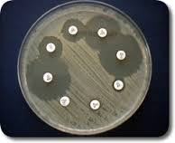 | Diâmetro do halo de inibição de crescimento
Fig. 2: Medição de halos de inibição de crescimento de colônias bacterianas

2. Utilizando a Tabela padrão (Tabela 1), analise a sensibilidade das bactérias aos diversos antibióticos pesquisados.

Tabela 1: Limites para a interpretação da Sensibilidade das bactérias aos discos de antibióticos (em mm) - ANTIBIOGRAMA.
Antibiótico | Sigla | Concentração | Resistente | Intermediário | Sensível | E. coli | S. aureus
Amicacina | AMI | 30 μg | 14 ou - | 15 a 16 | 17 ou +
Amoxicilina  (BGN) *  (Staphylococcus) | AMO | 30 μg | 13 ou -  28 ou - | 14 a 16  28 a 29 | 17 ou +  29 ou +
Ampicilina  (BGN)  (Staphylococcus) | AMP | 10 μg | 13 ou -  28 ou - | 14 a 16  28 a 29 | 17 ou +  29 ou +
Cefalotina | CFL | 30 μg | 14 ou - | 15 a 17 | 18 ou +
Cefepima | CPM | 30 μg | 14 ou - | 15 a 17 | 18 ou +
Cefoxitina  (BGN)  (Staphylococcus) | CFO | 30 μg | 14 ou -  24 ou - | 15 a 17  24 a 25 | 18 ou +  25 ou +
Ciprofloxacina | CIP | 5 μg | 15 ou - | 15 a 20 | 21 ou +
Cloranfenicol | CLO | 30 μg | 12 ou - | 13 a 17 | 18 ou +
Eritromicina  (Staphylococcus) | ERI | 15 μg | 13 ou - | 14 a 22 | 23 ou +
Gentamicina | GEN | 10 μg | 12 ou - | 13 a 14 | 15 ou +
Penicilina  (Staphylococcus) | PEN | 10 UI | 28 ou - | 28 a 29 | 29 ou +
Rifampicina  (Staphylococcus) | RIF | 5 μg | 16 ou - | 17 a 19 | 20 ou +
Sulfonamidas | SUL | 300 μg | 12 ou - | 13 a 16 | 17 ou +
Tetraciclina  (BGN)  (Staphylococcus) | TET | 30 μg | 11 ou -  14 ou - | 12 a 14  15 a 18 | 15 ou +  19 ou +
Vancomicina  (Staphylococcus) | VAN | 30 μg | 14 ou - | 14 a 15 | 15 ou +

Obs.: (BGN)* = Bacilos Gram-negativos como E. coli, Salmonella, Shigella.

QUESTÕES PARA RELATÓRIO/ESTUDO
1. O que é e qual a utilidade de um Antibiograma?

2. Quais foram os resultados experimentais obtidos pelo seu grupo? Defina o perfil de sensibilidade de cada uma das bactérias para os antibióticos testados.

3. Que explicações você pode dar para justificar a resistência encontrada frente a alguns dos antibióticos testados?

4. Por que devem ser utilizados discos de antibióticos diferentes para pesquisa de sensibilidade de bactérias Gram-positivas e Gram-negativas?

5. Qual a diferença de um antibiótico bacteriostático e um bactericida?

6. O que é CIM (ou MIC)?

P2: 2. Ação de desinfetantes

Material:
1. Tubo com 1,0 ml de cultura líquida de Escherichia coli;
2. Pipeta estéril de 5 ml;
3. Placa de Petri contendo meio sólido (NA ou TSA), (1 unidade);
4. Alça de Platina.

Procedimento:
1. Divida o fundo da placa de Petri em 3 partes. Anote: ANTES, 1 minuto, 5 minutos; nome do microrganismo e o número do Grupo;

2. Inocule uma alçada da suspensão bacteriana no espaço ANTES;

3. Adicione 1,0 ml de Desinfetante. Misture bem e incube por 1 minuto, a temperatura ambiente. Inocule uma alçada da mistura no espaço 1 minuto;

4. Incube a mistura bactéria-desinfetante por mais 4 minutos, a temperatura ambiente. Inocule uma alçada da mistura no espaço 5 minutos.
1
Antes
5. Incube as placas em estufa a 37ºC, por 16 a 24 horas.

5

Análise / Interpretação:
1. Contar e anotar o número das colônias de bactérias crescidas.
Caso seja impossível a contagem, anotar os resultados na forma de cruzes;

2. Comparar os resultados de seu grupo com os resultados dos demais grupos que trabalharam com diferentes desinfetantes;

3. No item Conclusão de seu relatório, incluir observações relativas aos resultados obtidos pelo seu grupo e os resultados obtidos por demais grupos do laboratório.

QUESTÕES PARA RELATÓRIO/ESTUDO

1. Os Desinfetantes são capazes de promover a esterilização das bactérias? O tempo de incubação é um fator que deve ser considerado?

2. Defina, especificando a diferença:
- Antibiótico, Desinfetante; Antisséptico;
- Esterilização; Desinfecção.

P2: 3. RUV – Sensibilidade aos Agentes físicos tóxicos - Radiação Ultravioleta (RUV)

Material biológico: Escherichia coli e Bacillus subtilis.

Procedimento:
- Espalhar a cultura bacteriana sobre a superfície da placa de ágar nutriente com auxílio da alça de Drigalski ou com um uma zaragatoa (sinônimos: suabe ou “swab” de coleta);
- Com auxílio de um anteparo (folha papel rígido), submeter a cultura a radiação ultravioleta por tempos diferentes entre 0 e 60 segundos.

Radiação UV

0 60 seg

- Incubadas as placas a 37 oC, no escuro, por 16 horas, e em seguida armazenar em geladeira até a leitura.
- Registrar os resultados obtidos em cada parte da placa.

Análise – Abaixo complete o desenho com resultado obtido
Radiação UV | Interpretação:
0 60 seg

P2: 4. Influência da temperatura em culturas de E. coli e Bacillus sp

*Obs: Esta pratica não será realizada – Aqui somente para estudo. Os Resultados esperados estão apresentados em azul.

Material:
1. Cultura líquida (caldo) de Escherichia coli (bactéria não esporulada);
2. Cultura líquida (caldo) de Bacillus subtilis (bactéria esporulada);
3. Placas de Petri contendo meio sólido (NA ou TSA), (2 unidades);
4. Banho-maria a 80ºC;
5. Alça de platina.

Procedimento:
1. Divida o fundo das placas de Petri em 4 partes iguais. Anote 0 no primeiro quadrante, 10 no segundo, 20 no terceiro e 30 no quarto quadrante;
2. Identifique as placas: Escreva o nome do microrganismo e o número do Grupo;
3. Introduza a alça de platina na suspensão bacteriana. Inocule uma alçada da suspensão bacteriana no quadrante 0;
4. A seguir, coloque o tubo com a cultura bacteriana em banho-Maria a 80º C. Incube por 10 minutos. Inocule uma alçada da suspensão bacteriana no quadrante 10;
5. Volte a incubar os tubos a 80ºC, no banho-Maria, por mais 10 minutos. Inocule uma alçada da suspensão bacteriana no quadrante 20;
6. Volte a incubar os tubos a 80ºC, no banho-Maria, por mais 10 minutos. Inocule uma alçada da suspensão bacteriana no quadrante 30;
0
10
7. Incube as placas em estufa a 37ºC, por 16 a 24 horas.

30
20

Análise:
- Faça a leitura das placas, registrando na Tabela 2 a quantidade de crescimento em cada um dos quadrantes (anotar de zero a quatro cruzes);
- Discuta diferença de sensibilidade/resistência de cada uma das bactérias frente ao tratamento.

Tabela 2: Sensibilidade de culturas bacterianas frente ao tratamento térmico (80 ºC) por diferentes intervalos de tempo.
Incubação a 80ºC  Bactéria | Número de colônias crescidas após incubação a 37 ºC, por 16 hs.
 | 0 min | 10 min | 20 min | 30 min
E. coli | +++++ | +++++ | - | -
B. subtilis | +++++ | ++ | ++ | ++

Interpretação

As bactérias Bacillus. subtilis se mostraram mais resistentes à incubação a temperatura de 80 ºC que as bactérias Escherichia coli. Isto já era esperado porque B, subtilis é uma bactéria que forma esporos e os esporos são muito resistentes a altas temperaturas.

QUESTÕES PARA RELATÓRIO/ESTUDO
1. Compare os resultados obtidos com as bactérias Escherichia coli e Bacillus subtilis. Por que algumas bactérias não são destruídas pelo calor, mesmo quando incubadas a temperatura de até 80 ºC por 30 minutos?

R: Bacillus subtilis é uma bactéria esporulada. Os esporos bacterianos apresentam elevada resistência a vários agentes antimicrobianos: temperatura, desinfetantes e radiações.

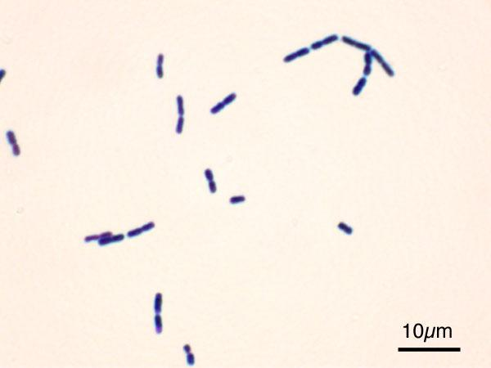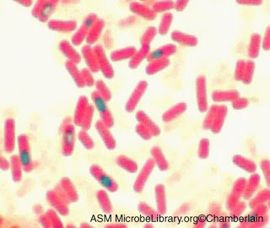

Bacillus subtilis após coloração de WIRTZ. As (células vegetativas se coram de vermelho (Fucsina) e os esporos se coram em verde (Verde de malaquita).
Bacillus subtilis após coloração de Gram

,

P3: Identificação de Cocos Gram-positivos
Cocos de importância médica

Os principais gêneros de interesse médico deste grupo morfotintorial são: Staphylococcus e Streptococcus. Estas bactérias têm entre 0,8 a l,0 μm de diâmetro e têm potenciais para causar doenças supurativas muitas delas muito graves. Após serem identificados como Cocos Gram positivos, pela coloração de Gram, estas bactérias devem ser submetidas a Provas bioquímicas para sua identificação (Fig. 3).
As bactérias do gênero Staphylococcus, usualmente se apresentam agrupadas em forma de cachos de uva (estafilococos). As espécies de maior importância médica são: Staphylococcus aureus, Staphylococcus saprophyticus e Staphylococcus epidermidis. São bactérias piogênicas e causam, por exemplo: osteomielite, furunculose, hordéolo (terçol), impetigo, infecções urinárias, toxi-infecções alimentares.
As bactérias do gênero Streptococcus, formam cadeias (estreptococos). As espécies de maior importância médica são: S. pyogenes, S. pneumoniae, S. agalactiae, S. mutans. Dependendo da espécie podem causar doenças como: faringite, otite média, pneumonia, meningite, septicemia puerperal, endocardite, erisipela. Podem causar, também, doenças não supurativas como glomerulonefrite e febre reumática, que são consideradas sequelas de algumas infecções anteriores.
Para a diferenciação básica e confirmatória entre os gêneros Staphylococcus e Streptococcus, utiliza-se a prova da catalase. A catalase é uma enzima produzida pelos Staphylococcus e não produzida pelos Streptococcus. Esta enzima desdobra o peróxido de hidrogênio (água oxigenada) em água e oxigênio livre (2 H₂O₂ → 2 H₂O + O₂) e sua prova positiva pode ser facilmente verificada pela simples visualização de bolhas que são formadas quando se adiciona água oxigenada à cultura.
Uma vez diante de bactérias do gênero Staphylococcus, utiliza-se a prova da coagulase para caracterizar Staphylococcus aureus, espécie de grande importância médica. Esta espécie coagula o plasma pela ação da coagulase.
Uma vez diante de bactérias do gênero Streptococcus, a capacidade de colônias isoladas de hemolizar hemácias de carneiro presentes em meio sólido Agar sangue é considerada para iniciar a identificação das espécies, independentemente da atividade biológica destas hemolisinas. As hemolisinas são enzimas ou toxinas que destroem os glóbulos vermelhos e outras células. Existem hemolisinas, com diferentes propriedades, que são produzidas não somente pelas bactérias patogênicas como também pelas não patogênicas. Estas bactérias podem produzir halos claros em volta da colônia (halo de hemólise). No que diz respeito às bactérias do gênero Streptococcus, quando o halo é totalmente claro, diz-se que a hemólise é do tipo beta (β-destruição total das hemácias); quando esverdeado, diz-se hemólise é do tipo alfa (α - destruição parcial das hemácias); e, quando não há hemólise, esta é chamada do tipo gama (γ - ausência de hemólise).
Em se tratando de uma bactéria β-hemolítica, utiliza-se a prova da bacitracina que caracteriza Streptococcus pyogenes, (Streptococcus beta-hemolíticos do grupo A (sorogrupo A). Um disco de papel filtro contendo 0,05 unidades de bacitracina é depositado na superfície de uma placa com Ágar sangue semeado previamente com a bactéria em estudo. Os estreptococos beta-hemolíticos do grupo A são sensíveis a bacitracina e, portanto, apresentam zona de inibição de 12 a 17 mm; enquanto, os demais grupos de estreptococos geralmente não são inibidos (Fig. 3).
Em se tratando de estreptococos alfa-hemolíticos, utiliza-se de maneira semelhante a prova da Optoquina (cloreto de etil-hidrocupreina). Se o estreptococo em estudo for o Streptococcus pneumoniae (pneumococo) haverá, uma zona de inibição de crescimento de 15 a 30 mm (Fig. 3).

Cocos Gram-Positivos

- Prova da catalase

+ -
- Prova OF (Oxidação/Fermentação de Glicose)

Fermentação - Fermentação +
Micrococcus Staphylococcus Streptococcus
--------------- ---------------------- --------------------------------

- Prova coagulase/DNase/ - Tipo de hemólise
- Fermentação de manitol

+ - β α γ
S. faecalis S. aureus
Novobiocina Bacitracina Optoquina^{S}
S. pyogenes ^{S} S. pneumoniae
S. agalactiae ^{R}
S R
S. epidermidis S. saprophyticus

Fig. 3: Esquema simplificado para identificação de Cocos Gram-positivos.
Material:
1. Cada grupo receberá duplicatas de 4 a 7 culturas bacterianas crescidas em meio líquido (caldo) TSB identificadas por números. Cada uma destas culturas poderá ser de uma das seguintes bactérias: S. aureus, S. epidermidis, S. saprophyticus, S. pyogenes, S. agalactiae, S. pneumoniae, S. faecalis;
2. Lâminas (4-7 unidades); Bateria de corantes para a Coloração de Gram;
3. Conta gotas com H₂O₂ Volumes (1 unidade) ;
4. Placa com Agar-DNA (1 unidade); placa com Ágar-sangue (1 unidade);
5. Tubo com 5 ml de HCl 1M (1 unidade);
6. Culturas de Staphylococcus em TSA com disco de Novobiocina (Demonstração);
7. Culturas de Streptococcus-β Ágar-sangue com disco de Bacitracina (Demonstração);
8. Culturas de Streptococcus-α Ágar-sangue com disco de Optoquina (Demonstração).

Procedimento:
1. Separar as duas Coleções de cultivos bacterianos. Cada Coleção deverá conter um exemplar de cada uma das bactérias a ser estudada/identificada.

2. Com as culturas da Coleção 1:
A. Realizar a coloração de Gram de todas as culturas. Anotar os resultados

B. Realizar a Prova da catalase de todas as culturas:
Adicionar 2-3 gotas de H₂O₂ 10 Volumes. Agitar levemente e observar se ocorre o aparecimento de bolhas efervescentes. Identificar as culturas:
- Presença de bolhas = catalase positivas Staphylococcus
- Ausência de bolhas = catalase negativas Streptococcus

3. Com as culturas da Coleção 2:
A. Staphylococcus:
- Realizar a prova da DNAse com todas as culturas de Staphylococcus. Para tanto, fazer uma estria de todas as culturas catalase-positivas em meio sólido Ágar-DNA. Incubar as placas a 37º C, em estufa, por 16-24 horas.

Estrias grossas

- Semear (normalmente) todas as culturas de Staphylococcus em meio sólido Ágar-manitol. Incubar as placas a 37º C, em estufa, por 16-24 horas.

- Dia da Leitura:
- Sobre as culturas bacterianas crescidas em meio sólido crescidas em Ágar-DNA, verter 5 ml de HCl 1M. Incubar por 3 minutos, a temperatura ambiente. Observar se pode ser observado halo transparente ao redor de alguma colônia, evidenciando a secreção de DNase pela bactéria.
a) Presença de halo: DNase⁺ Staphylococcus aureus;
b) Ausência de halo: DNase⁻ Staphylococcus epidermidis ou S. saprophyticus;

- Observar o crescimento das culturas crescidas em meio sólido Ágar-manitol:
a) Colônias de cor amarela = fermentação positiva de manitol Staphylococcus aureus.

- Observar a sensibilidade novobiocina:
a) Sensível Staphylococcus epidermidis;
b) Resistente Staphylococcus saprophyticus
B. Streptococcus:
- Realizar a prova da análise do tipo de hemólise com todas as culturas de Streptococcus. Para tanto, fazer uma estria de todas as culturas catalase-negativas em meio sólido Ágar-sangue. Incubar as placas a 37º C, em estufa, por 16-24 horas.

- Dia da Leitura:
- Observar os tipos de hemólise de cada uma das culturas:
a) β hemólise (hemólise total)
b) α hemólise (hemólise parcial)
c) δ hemólise (ausência de hemólise)

- Observar a sensibilidade às drogas bacitracina e Optoquina:
a) Cocos Gram+, catalase⁻, β hemolítico, Bacitracina^{S}= sorogrupo A S. pyogenes
Cocos Gram + catalase⁻, β hemolítico, Bacitracina^{R}= demais sorogrupos S. agalactiae, e outros;

b) Cocos Gram+, catalase⁻, α hemolítico, Optoquina^{S} = S. pneumoniae

Análise / Interpretação:
Com base nos procedimentos realizados, identificar as bactérias presentes nas várias culturas.
......

QUESTÕES PARA RELATÓRIO/ESTUDO
1. Os cocos Gram-negativos frequentemente estão presentes em infecções purulentas. A Coloração de Gram é suficiente para diferenciar as bactérias dos gêneros Staphylococcus das bactérias do gênero Streptococcus? Por quê?

2. Qual é a morfologia típica das bactérias da espécie Streptococcus pneumoniae?

3. Quais são as principais espécies do gênero Staphylococcus causadoras de doenças no homem? Como são identificados no laboratório? Quais são as principais características patogênicas? Quais são as principais doenças que causam no homem?

4. Comente sobre duas principais espécies do gênero Streptococcus causadoras de doenças no homem? Como são identificados no laboratório? Quais são as principais características patogênicas? Quais são as principais doenças que causam no homem?

P4: 1. Cultivo de bactérias em meio líquido e em meio solido.
P4: 2. Cultivo de bactérias da mão e orofaringe-identificação

P 4.1: Cultivo de bactérias - Fisiologia e Crescimento bacteriano
Alguns procedimentos são indispensáveis para detecção e quantificação de microrganismos. Estas técnicas consistem em regras de assepsia e segurança para evitar a contaminação dos meios de cultura com microrganismos do ambiente, para obter culturas puras e para evitar acidentes laboratoriais.

Técnicas de Assepsia necessárias para o manuseio do material:

- A alça de “platina” deve ser flambada antes e depois de qualquer procedimento de semeadura. Para tanto, o cabo deve ser exposto à chama de 2 a 3 vezes e a alça deve ser aquecida ao rubro. A posição correta para a flambagem da alça é que a mesma faça um ângulo de 45° em relação à mesa de trabalho (Fig.2);
- Antes de retirar o material para a elaboração do esfregaço ou para semeadura deve-se esfriar a alça na parede interna do tubo ou na tampa da placa de Petri;
- Para a semeadura em tubos de ensaio, deve-se flambar rapidamente a boca dos mesmos logo após a retirada do tampão de algodão. Este deverá ser segurado pelo dedo mínimo da mão que está segurando a alça. Após a retirada do material com a alça, flambar novamente a boca do tubo e recolocar o tampão de algodão. Flambar a alça após o uso. Não encostar os tampões na bancada;
- As pipetas utilizadas no laboratório de Microbiologia são usualmente embrulhadas em papel e previamente esterilizadas. Para uso, torcer o papel na região central da pipeta, retirar primeiramente o papel na parte superior e depois a inferior (correspondente à ponta da pipeta). Esta sequência evita que a pipeta seja contaminada pelas mãos do operador. Uma vez utilizada, a pipeta deve ser depositada no interior de uma cuba de vidro ou plástico, contendo desinfetante;
- As placas de Petri contendo meio sólido e os tubos contendo meio líquido deverão ser abertos próximos (máximo de “um palmo” de distância) ao bico de Bunsen, para evitar contaminação, principalmente das bactérias do ambiente. Depois de semeadas, as placas deverão ser incubadas em estufa com tampa voltada para baixo (emborcadas para evitar contaminação e ressecamento do meio).

Objetivo: Realizar a semeadura (repique) de uma cultura bacteriana em meio de cultura líquido (caldo) para o meio de cultura sólido. Realizar a coloração de Gram da cultura bacteriana em caldo.

Material:

1 - Tubo com a cultura líquida (caldo) da bactéria a ser coletada;
2 - Tubo com meio de cultura líquido (caldo) TSB estéril;
3 - Placa de Petri contendo meio de cultura sólido: 1-TSA;
4 - Lâmina (1 unidade);
5 - Bateria de corantes da Coloração de Gram

Procedimento (Fig. 4):
a) Flambar a alça;
b) Remover o tampão de algodão do tubo com cultura bacteriana, flambar o tubo;
c) Introduzir a alça na cultura, esfriar a alça na parede interna do tubo, coletar amostra;
d) Observando as condições de assepsia, semear uma alçada em: - meio líquido TSB.
e) Flambar novamente a alça;
f) Repetir b) e c)
g) Observando as condições de assepsia, semear uma “alçada” em meio sólido TSA:

- (e) (b) (c)
(d) (f) (g)
Fig. 4: Técnica de semeadura por “esgotamento” em placa de Petri contendo meio sólido: semear a partir de um ponto já semeado, distribuir o material na placa, fazendo estrias ou “zig-zag” no restante da placa. Este procedimento “separa/espalha” as bactérias e quando estas crescem produzem colônias isoladas contendo cada aproximadamente 1x10⁸ células.
.
Análise / Interpretação:

P 4.2: Cultivo de bactérias da Microbiota humana
Objetivo: Constatar a presença e variedade de microrganismos da nossa microbiota normal da orofaringe. Verificar o crescimento em diferentes meios de cultura, e das condições necessárias para o crescimento.

A) Cultivo de bactérias das mãos

Material: 1 - Placa de Petri contendo meio de cultura sólido: 1 placa com TSA.
Procedimento: Fazer uma marca com o dedo na superfície da placa contendo meio
de cultura sólido (TSA).

Análise das bactérias da orofaringe – Coloração de Gram e Cultivo

Material:

1 – Zaragatoa ou suabe (“swab”) estéreis para coletar de amostras;
2 – Placas de Petri contendo meio de cultura sólido: 1-Ágar BHI, e 1-Ágar sangue;
3 – Lâmina de vidro para microscopia.
4 – Bateria de corantes da Coloração de Gram
Procedimento: Utilizando uma zaragatoa, coletar amostra da orofaringe e:
- 1) Fazer um esfregaço na lâmina; 3) Realizar a coloração de Gram;
- 2) Semear na superfície dos meios sólidos: Ágar BHI, e Ágar sangue;Incubar em estufa a 37 ºC, por 16 horas. 4) Observar as colônias crescidas.

Análise / Interpretação:
A) |  | B)

QUESTÕES PARA RELATÓRIO/ estudo

1. Cultivamos bactérias em Meio líquido (caldo) e meio sólido (em placas de Petri). Quais as vantagens que oferecem estes dois tipos de cultivos?

2. Baseando-se em seus resultados experimentais, pode-se afirmar que todas as bactérias são capazes de crescer em Meio Completo? Explique.

3. As diferentes exigências nutricionais podem afetar a distribuição e a ocorrência das bactérias?

4. É normal a presença de bactérias em partes do corpo humano como mão e boca? Esta microbiota é rara e difícil de ser visualizada e/ou cultivada ou é abundante? É variada ou composta de pequeno número de diferentes bactérias?

5. Qual o papel (importância) da Microbiota Normal do Corpo Humano (MNCH).

PrÁtica 5: Emprego de Meios Diferenciais e Seletivos no cultivo de bactérias

Nesta prática alguns meios de cultura Diferenciais e Seletivos serão empregados para o cultivo de bactérias.

Objetivo: Aprender como são empregados meios de cultura seletivos Seletivos e Diferenciais para auxiliar o isolamento e identificação de bactérias.

Material:
1. Duas culturas de bactérias Gram-negativas (E. coli e outra Salmonella sp ou Shigella sp);
2. Duas culturas de bactérias Gram-positivas (Staphylococcus. aureus e S. epidermidis);
3. Uma placa com meio sólido Ágar MacConkey – marcada com uma divisão ao meio;
4. Uma placa com meio sólido Ágar Manitol-salgado - marcada com uma divisão ao meio;
5. Alça de platina, Bico de Bunsen, Estufa a 37 ºC

Procedimento:
1. Usando alça de platina, inocular as duas bactérias Gram-negativas na placa com Ágar MacConkey, procurando obter colônias isoladas;
2. Usando alça de platina, inocular as duas bactérias Gram-positivas na placa com Ágar Manitol-salgado, procurando obter colônias isoladas;
3. Incubar as placas a, em estufa a 37 ºC, por 16 horas. Guardar as placas em geladeira até o dia da leitura e análise.
Resultados:
Ágar MacConkey |  | Ágar Manitol-salgado
 | Nome da bactéria:______________  Cor das colônias:______________  Nome da bactéria:______________  Cor das colônias:______________ |  | Nome da bactéria:______________  Cor das colônias:______________  Nome da bactéria:______________  Cor das colônias:______________

Interpretação:
Considerando as descrições dos meios apresentadas nas páginas seguintes, analise os resultados obtidos e deixe aqui abaixo os seus comentários.

Questões para Estudo:
1. Os meios de cultura bacterianos completo (ou complexo) - como:
NB (Caldo Nutriente) e NA (Agar Nutriente); TSB (¨Trypticase soy broth¨) e TSA (¨Trypticase soy agar¨)
contêm hidrolisado de proteínas. É correto afirmar que todas as bactérias de importância médica crescem nestes meios? Justifique sua resposta.
2. Qual é a diferença entre um meio de cultura bacteriano completo (ou complexo), um meio de cultura diferencial e um meio de cultura seletivo? Para que finalidades estes meios são empregados?
3. Suponha que você acabou de isolar uma bactéria de um paciente, fez a coloração de Gram e verificou se tratar de um bacilo Gram-negativo. Para prosseguir a identificação desta bactéria, você inocularia em meio Ágar MacConkey ou em Ágar Manitol-salgado. Justifique.
4. Suponha agora que outro isolado seja um coco Gram-positivo. Neste caso, em qual dos meios acima mencionados você faria a semeadura?

anexO:
Descricao de alguns meios de cultura de bactÉrias

A) Meio de Cultura Líquido e Meio de Cultura Sólido

Os meios de cultura solido têm a mesma composição dos meios de cultura líquidos equivalentes e são têm a consistência solida porque são acrescidos de 2% Ágar-ágar.

Meio de cultura líquido (caldo em tubos) |  | Meio de cultura sólido (em placas de Petri)
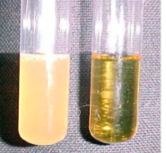  Antes e depois  do cultivo bacteriano | É empregado para:  - Acompanhamento da curva de Crescimento,  - Isolamento de moléculas, | 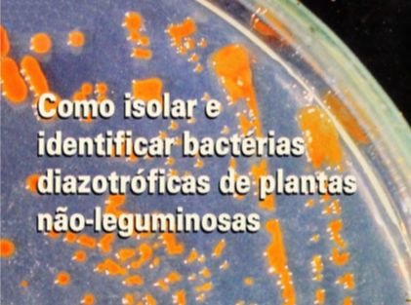  É empregado para:  - Obtenção de colônias microbianas isoladas,  - Isolamento de bactérias

B) Composição dos Meios de Cultura

1. Meio Mineral ou Mínimo  Contêm apenas sais minerais e uma fonte de carbono  que é geralmente 0,5% de glicose. (cor: incolor transparente)  Exemplos:  - M9 | 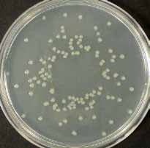

2. Meio Completo ou Complexo  Contêm hidrolisado de proteína vegetal ou animal e uma  fonte de carbono que é geralmente 0,5% de glicose. São  utilizados para o cultivo de ampla variedade de bactérias.  (cor: amarelo transparente)  Exemplos:  - Caldo Nutriente (NB) / Ágar Nutriente (NA)  - TSB / TSA  - LB / TSA  - Ágar Mueller-Hinton – utilizado nos Antibiogramas | 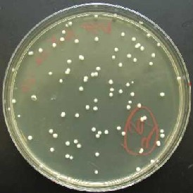
 | 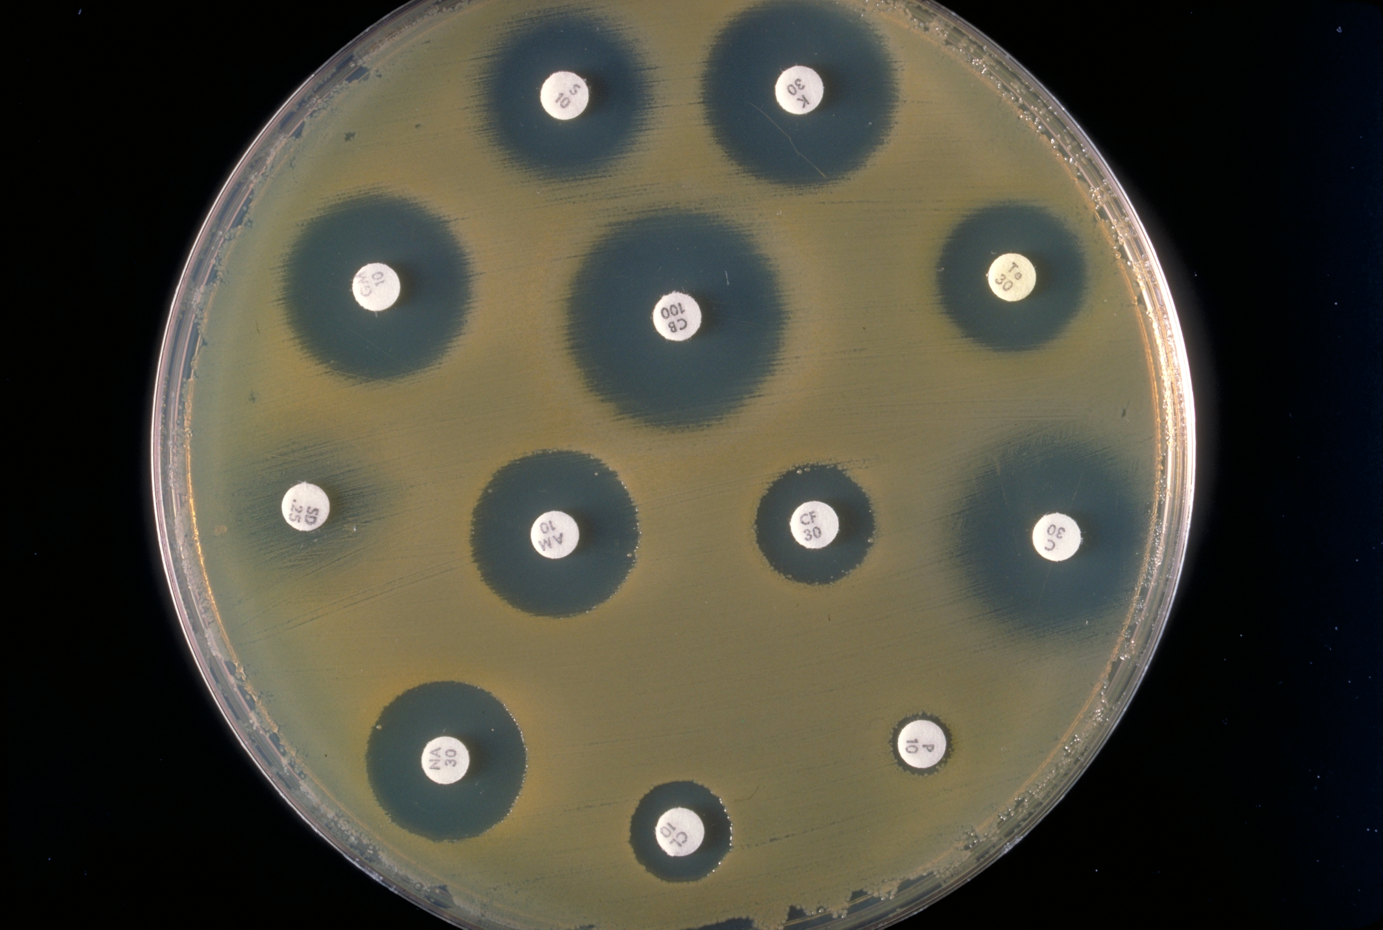

3. Meio Diferencial

Exemplos:

- Ágar Sangue
Meio de cultura Diferencial (não é seletivo)
É rico em nutrientes e possui coloração vermelha intensa. É utilizado para cultivo primário de bactérias nutricionalmente mais exigentes.  Como meio diferencial, é muito empregado para a identificação tipo (padrão) de hemólise principalmente. de bactérias do gênero Streptococcus:  - α hemólise (hemólise parcial) - Ex. S. viridans, S. pneumoniae;  - β hemólise (hemólise total) - Ex. S. pyogenes, S. agalactiae  - γ hemólise (hemólise ausente) – Ex. Enterococcus faecalis | 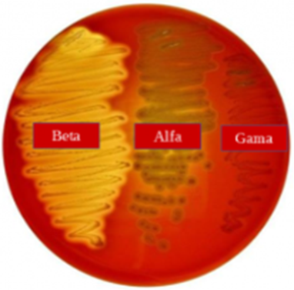β γ α

- Ágar Chocolate
Meio de cultura Diferencial (não é seletivo) utilizado para cultivo de bactérias delicadas e exigentes. É feito com uma base e sangue de cavalo, carneiro ou coelho aquecidas suavemente até 56 ° C.  Contém glóbulos vermelhos lisados (rompidos) para liberar hemina, NAD e hematina que dão a coloração marrom característica.  É empregado para o cultivo e isolamento de diversos microrganismos fastidiosos (nutricionalmente exigentes), como: Neisseria spp. e Haemophilus spp. | 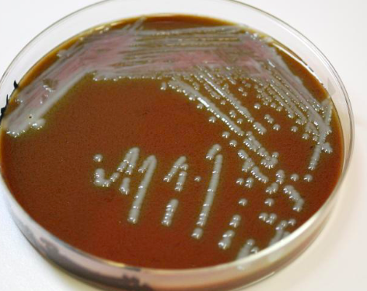

4. Meio Seletivo

Exemplos:

- Ágar Thayer-Martin chocolate  É um meio de cultura que permite e crescimento e isolamento de Neisseria gonorrhoeae e de Neisseria meningitidis.  É constituído por sangue desfibrinado de carneiro e e antibióticos (vancomicina + colistina + trimetoprim) e fatores de crescimento. | 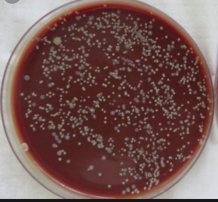

5. Meio Diferencial e Seletivo

Exemplos:

- Ágar MacConkey
É um meio de cultura seletivo destinado ao crescimento de bactérias Gram-negativas. Isso ocorre porque ele possui em sua composição duas substâncias que inibem o crescimento de bactérias Gram-positivas: sais biliares e cristal violeta. Assim, ele favorecerá somente o crescimento de bactérias Gram-negativas.  É um meio de cultura diferencial. Sua formulação contém como único açúcar a lactose e o indicador de pH vermelho neutro e, por isto, permite a diferenciação visual das bactérias Lac⁺ das Lac⁻:  - Fermentadoras de lactose (Lac⁺), que originam colônias vermelhas, como: E. coli  - Não fermentadoras de lactose (Lac⁻), que formam colônias brancas como: Salmonella, Shigella, Pseudomonas) | 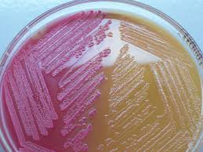  Lac⁺ Lac⁻

- Ágar Manitol-salgado
é utilizado para o isolamento seletivo de estafilococos e para a detecção de Staphylococcus aureus provenientes de amostras clínicas.
É um meio de cultura seletivo: Contém peptonas e extrato de carne bovinos, que fornecem nutrientes essenciais; e, 7,5% de cloreto de sódio, que resulta na inibição parcial ou completa de outras bactérias que não os estafilococos.  É um meio de cultura diferencial: Sua formulação contém o açúcar manitol. A fermentação de manitol resulta na alteração no indicador de pH vermelho de fenol, ajuda na diferenciação das espécies de estafilococos.  - Os estafilococos coagulase-positiva produzem colónias amarelas e um meio amarelo circundante, como:  - Os estafilococos coagulase-negativa produzem colónias vermelhas e nenhuma alteração na cor do indicador vermelho de fenol. | Staphylococcus epidermidis  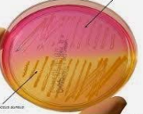  Staphylococcus aureus

- Ágar Cetrimide  O Ágar Cetrimide é um meio seletivo para o isolamento e contagem de Pseudomonas aeruginosa em amostras biológicas de origem animal e produtos farmacêuticos e cosméticos. A fórmula deste meio foi derivada do meio King A, favorecendo a produção de piocianina por Pseudomonas aeruginosa. | 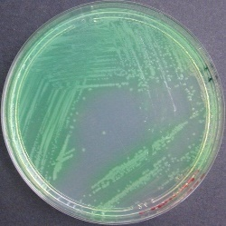
Ctrimide (brometo de cetiltrimetilamônio) é um composto de amônio quaternário que inibe o crescimento de muitas bactérias incluindo espécies de Pseudomonas exceto Pseudomonas aeruginosa. A produção de piocianina (um pigmento azul, não-fluorescente, solúvel em água e clorofórmio) é estimulada pelo cloreto de magnésio e sulfato de potássio. O meio também favorece a produção de pigmentos fluorescente (pioverdinas) por algumas cepas de Pseudomonas aeruginosa. A maioria das espécies de Pseudomonas aeruginosa pode ser identificada pelo odor característico parecido com o de frutas como uva (aminoacetofenona).

RESULTADOS, são suspeitos como positivos:
♣ colônias com uma pigmentação característica azul ou azul esverdeada rodeando as colônias e que se tornam fluorescente sob a luz ultravioleta de 254 nm;
♣ colônias mucosas acinzentadas, pigmentadas ou não.
♣ A presença da piocianina pode ser confirmada por extração com clorofórmio. Pseudomonas aeruginosa tipicamente produz ambos piocianina e fluoresceína.
♣ Ocasionalmente, cepas de Klebsiella, Enterobacter, Citrobacter, Proteus, Providencia, Alcaligenes e Aeromonas podem crescer também, causando um ligeiro amarelamento do meio. Esta cor é facilmente diferenciada da produção de fluoresceína, uma vez que não forma fluorescência.
♣ Crescimento a 42°C: positivo.

Que os conhecimentos adquiridos de bacteriologia lhe sejam muito uteis em sua vida!

